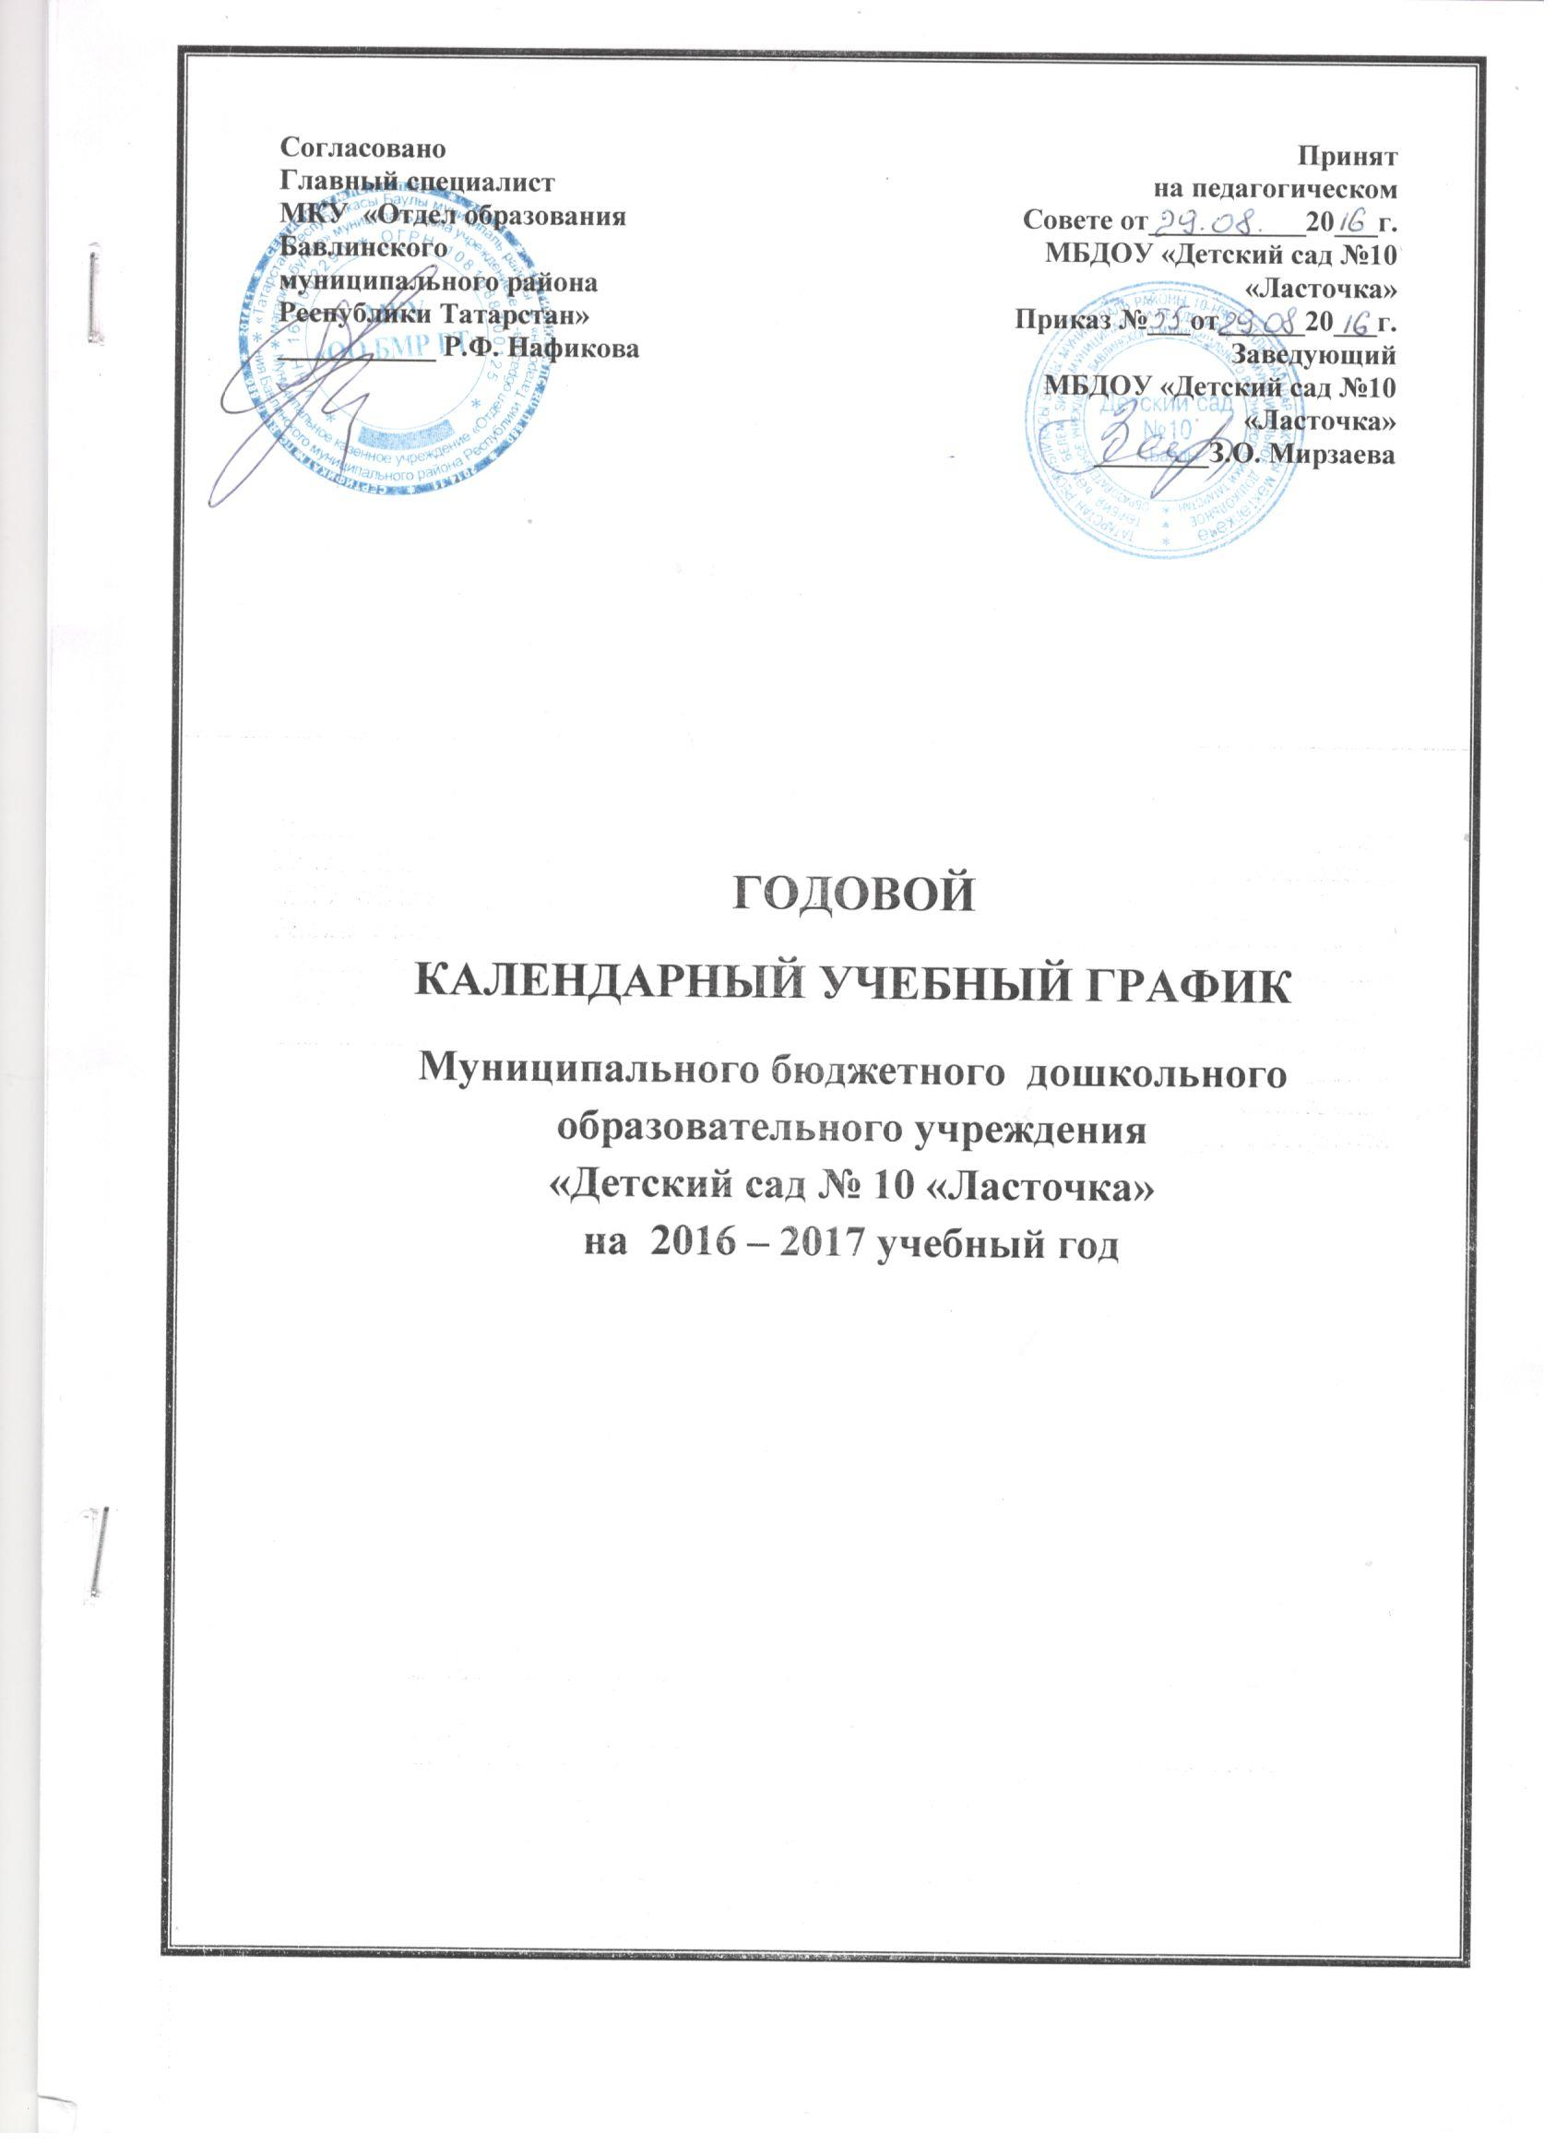

Пояснительная записка к годовому календарному учебному графику муниципального бюджетного дошкольного образовательного учреждения «Детский сад № 10 «Ласточка» на 2016- 2017 учебный год.
Годовой календарный учебный график – является локальным нормативным документом, регламентирующим общие требования к организации образовательного процесса в учебном году в муниципальном бюджетном дошкольном образовательном учреждении «Детский сад № 10 «Ласточка» Бавлинского муниципального района РТ.
Годовой календарный учебный график разработан в соответствии: с Федеральным законом «Об образовании в Российской Федерации» (от 29.12.2012 года № 273-ФЗ), с Федеральным государственным образовательным стандартом дошкольного образования (приказ Министерства образования и науки РФ от 17 октября 3013 г. №1155), с учетом особенностей образовательного учреждения, региона и муниципалитета, приоритетного направления деятельности МБДОУ, образовательных потребностей и запросов воспитанников; санитарно-эпидемиологическими требованиями к устройству, содержанию и организации режима работы ДОУ (СанПиН 2.4.1. 3049-13). - Уставом ДОУ.
Годовой календарный учебный график учитывает в полном объеме возрастные, психофизические особенности воспитанников и отвечает требованиям охраны их жизни и здоровья.
Содержание годового календарного учебного графика включает в себя следующее:
- режим работы ДОУ;
- продолжительность учебного года;
- количество недель в учебном году;
- сроки проведения каникул, их начало и окончание;
- перечень проводимых праздников для воспитанников;
-сроки проведения мониторинга достижения детьми планируемых результатов освоения основной общеобразовательной программы дошкольного образования;
- праздничные дни;
- работа ДОУ в летний период.
Годовой календарный учебный график обсуждается и принимается Педагогическим советом и утверждается приказом заведующего ДОУ до начала учебного года. Все изменения, вносимые ДОУ в годовой календарный учебный график, утверждаются приказом заведующего образовательного учреждения по согласованию с учредителем и доводятся до всех участников образовательного процесса.
Муниципальное бюджетное дошкольное образовательное учреждение «Детский сад № 10 «Ласточка» в установленном законодательством Российской Федерации порядке несет ответственность за реализацию в полном объеме образовательных программ в соответствии с годовым календарным учебным графиком.

Годовой календарный учебный график
на 2016 – 2017 учебный год

№ | Содержание | Наименование возрастных групп
№ | Содержание | Первая младшая группа  (1,5 – 3 года) | Вторая младшая группа  (3 – 4 года) | Средняя группа  ( 4 – 5 лет) | Подготовительная группа  (6 – 7 лет)
1 | Количество возрастных групп | 2 | 2 | 2 | 3
1 | Количество возрастных групп | 4 группы
2 | Начало учебного года | С 01.09.2016
3 | Окончание учебного года | 31.05.2017
4 | Продолжительность учебной недели | 5 дней (понедельник – пятница)
5 | Продолжительность учебного года | 37 недель
6 | Летний оздоровительный период | С 1.06.2017 по 31.08.2017
7 | Режим работы ДОУ в учебном году | 7.00-17.30  (10,5 часов)
8 | Режим работы ДОУ в летний оздоровительный период | 7.00-17.30  (10,5 часов)
9 | График каникул | Зимние каникулы – 30.12.2016 – 10.01.2017
10 | Мониторинг качества освоения программного материала воспитанниками | с 03.10.2016г. по 07.10.2016 г.  с 24.04.2017 г. по 28.04.2017 г.
11 | Выпуск детей в школу | 30.05.2017
12 | Периодичность проведения групповых родительских  собраний | 1 собрание – сентябрь-октябрь  2 собрание – январь-февраль  3 собрание – апрель - май
13 | Праздничные (выходные) дни | В соответствии с производственным календарём на 2016-2017 уч.год  4 ноября – День народного единства  6 ноября – День Конституции Республики Татарстан  30.12.2016 – 10.01.2017 – новогодние каникулы  23 февраля – День защитника Отечества  8 марта – Международный женский день  1мая – Праздник весны и труда  9 – День Победы  12 июня – День России  30 августа – День Республики Татарстан

Образовательная деятельность в ДОУ

 | Группа/возраст | 1 младшая  1,5 -3 | 2 младшая  2-3 | Средняя  4-5 | Подготови  тельная  6-7
 | Количество в день | 1 половина  дня - 2 | 1 половина дня - 2 | 1 половина дня – 2 | 1 половина  дня - 2  2 половина  дня - 1
 | Регламентирование образовательного процесса на один день | 2 занятия по  10 минут | 2 занятия по 15 минут | 2 занятия по 25 минут | 2-3 занятия по  30 минут
 | Объем нагрузки  в день | 20 минут | 30 минут | 50 минут | 90 минут
 | Недельная образовательная нагрузка | 10 | 10 | 12 | 15
 | Минимальный перерыв между ООД | 10 минут

Культурно - досуговая деятельность

Срок | Содержание | Участники | Ответственный
Сентябрь | Праздник «День Знаний» | Дошкольные группы | Музыкальный руководитель  Воспитатели
Октябрь | Праздник урожая  «Осенние фантазии» | Все возрастные группы | Музыкальный руководитель  Воспитатели
Ноябрь | «Маму я свою люблю» Концерт, посвященный Дню Матери. | Все возрастные группы | Музыкальный руководитель  Воспитатели
Декабрь | Новогодние праздники:  «Зайкины сазки»  «В гостях у Морозко»  «Елка в гости к нам пришла»  «Новогоднее приключение» | Все возрастные группы | Музыкальный руководитель  Воспитатели
Январь | Спортивное развлечение  «Мы мороза не боимся» | Старшая, подготовительная группы | Музыкальный руководитель  Воспитатели
Февраль | Утренник «Самые сильные!», посвященный Дню защитника отечества! | Старшая, подготовительная группы | Музыкальный руководитель  Воспитатели
Март | Развлечение  «Широкая Масленица»  Праздник «Науруз» | Все возрастные группы | Музыкальный руководитель  Воспитатель тат.языка
Апрель | «На ракете полетим…» (День космонавтики) | Старшая и подготовительная группы | Музыкальный руководитель  Воспитатели
Май | Концерт «Гордимся и помним!» | Старшая и подготовительная группы | Музыкальный руководитель  Воспитатели

Летний оздоровительный период
Основная цель организации всей воспитательно-образовательной работы в летний период заключается в создании в дошкольном образовательном учреждении максимально эффективных условий для организации оздоровительной работы и развития познавательного интереса воспитанников.
Качественная организация летней оздоровительной работы в дошкольном учреждении предоставляет широкие возможности для укрепления физического и психического здоровья воспитанников, развития у них познавательного интереса, а также повышения информационной компетентности родителей в области организации летнего отдыха детей.
Создание условий для всестороннего развития детей.

Направление работы | Условия реализации работы
Санитарно-гигиенические условия | Организация водно-питьевого режима. Наличие индивидуальных кружек, чайника, охлажденной питьевой воды.
Организация закаливающих процедур | Наличие индивидуальных полотенец для рук и ног, лейки, тазиков.
Условия для физического развития | Организация безопасных условий пребывания детей в ДОУ. Наличие аптечки первой помощи, исправного оборудования на прогулочных площадках.
Формирование основ безопасного поведения и привычки к здоровому образу жизни | Наличие дидактического материала: по ОБЖ, обучению детей правилам дорожного движения, по ЗОЖ; организация игр, тренингов, бесед, проблемных ситуаций с детьми по формированию основ безопасного поведения.
Организация двигательного режима | Наличие физкультурного оборудования (мячи, кегли, кольцебросы, скакалки, мешочки с песком и др.). Проведение коррекционной и профилактической работы (коррекция зрения, осанки, плоскостопия и др.). Индивидуальная работа с детьми по развитию движений. Организация спортивных праздников, досугов. Экскурсия на городской стадион, парк, сквер.
Условия для познавательного развития | Организация познавательных тематических досугов. Разработка сценариев. Подготовка атрибутов, костюмов. Наличие дидактических пособий, игр.
Организация целевых прогулок и экскурсий | Проведение экскурсий и целевых прогулок к перекрестку, по улицам микрорайона, города.
Условия для экологического развития | Организация экспериментальной деятельности. Наличие опытного участка, цветников; пособий и оборудования для проведения экспериментов.
Организация занятий по ознакомлению с природой | Наличие календаря природы, пособий и оборудования по ознакомлению с природой, дидактических игр экологической направленности. Проведение целевых прогулок, экскурсий, походов.
Условия для развития изобразительного творчества | Организация изобразительной деятельности. Совместная творческая изодеятельность детей и взрослых с использованием нетрадиционных методов и материалов. Наличие изобразительных средств и оборудования (акварель, гуашь, мелки, кисти, свечи, природный материал, пластилин, досок и мольбертов для рисования). Организация выставок, конкурсов внутри детского сада, игр с песком и водой.
Условия для организации трудовой деятельности | Труд в природе. Наличие оборудования для труда (лопатки, лейки, грабли, совки), мини-огорода, уголков природы в каждой группе.  Ручной труд. Наличие изобразительных средств (картон, цветная бумага, ножницы, клей, нитки и др.), природного, нетрадиционного материала (тесто, ткань, овощи и др.). Организация выставок, конкурсов поделок в МБДОУ.

Организация физкультурно-оздоровительной работы

Содержание | Возрастная группа
 | Оптимизация режима
Переход на режим дня в соответствии с теплым периодом года (прогулка – 4 -5 ч, сон – 3 ч), занятия на свежем воздухе.  Организация жизни детей в адаптационный период, создание комфортного режима.  Определение оптимальной нагрузки на ребенка с учетом возрастных и индивидуальных особенностей.  Контрольное взвешивание детей в начале и в конце сезона и анализ результатов, подведение итогов. | Все возрастные группы
Организация двигательного режима
Ежедневная утренняя зарядка на воздухе.  Гимнастика пробуждения.  Физкультурные занятия на воздухе.  Оздоровительная ходьба за пределами детского сада (на развитие выносливости).  Дозированный бег.  Игры с мячом. Прыжки через скакалку Подвижные игры на прогулке.  Спортивные игры и досуги, Дни здоровья на воздухе.  Организация оздоровительных походов и прогулок. | Все возрастные группы
Закаливание
Воздушные ванны (в облегченной одежде).  Прогулки на воздухе.  Хождение босиком по траве.  Хождение босиком по дорожке здоровья.  Обширное умывание.  Мытье ног теплой водой.  Игры с водой на прогулке. | Все возрастные группы
Лечебно-оздоровительная работа
Витаминотерапия.  Оздоровление фитонцидами (чесночно-луковая терапия)  Щадящий режим в период адаптации | Все возрастные группы
Коррекционная работа
Корригирующая гимнастика.  Коррекция зрения.  Коррекция осанки.  Коррекция плоскостопия.  Дыхательная гимнастика.  Пальчиковая гимнастика.  Релаксация.  Индивидуальная гимнастика | Все возрастные группы
Профилактическая работа
Инструктаж по охране жизни и здоровья детей.  Соблюдение санитарно-гигиенического и противоэпидемического режима.  Оформление санитарных бюллетеней: «Лето дарит витамины», «Клещевой энцефалит», «Кишечная инфекция», «Если ужалила оса, пчела», «Профилактика глазного травматизма». Беседы с детьми: «Что можно и что нельзя», «Как уберечься от пагубного влияния солнечных лучей», «Закаляйся, если хочешь быть здоров!», «Болезни грязных рук». | Все сотрудники  Все сотрудники

Праздники, досуги, развлечения в летний период

Да Дата | Тематика мероприятий | Группа
1 неделя июня | День защиты детей  Наш веселый Сабантуй | 2 младшая, средняя, подготовительная
2 неделя июня | День рисунка на асфальте «Рисуем мелом на асфальте» | Все возрастные группы
3 неделя июня | День безопасности дорожного движения «Азбука дорожной безопасности» | средняя, подготовительная
4 неделя июня | Досуг «Лето прекрасная пора» | Все возрастные группы
1 неделя июля | Развлечение «Русская матрешка» | Все возрастные группы
2 неделя июля | Развлечение «В гости к мишке» | средняя, подготовительная
3 неделя июля | День игр «Театральный калейдоскоп» | Все возрастные группы
4 неделя июля | Спортивный праздник «Веселая скакалка» | средняя, подготовительная
1 неделя августа | Досуг «В деревне у бабушки» | Все возрастные группы
2 неделя августа | Досуг «Путешествие в Африку» | Все возрастные группы
3 неделя августа | Развлечение «Весело закаляемся» | Все возрастные группы
4 неделя августа | «С праздником, моя республика» Концерт для младших групп | средняя, подготовительная

